**第7回省エネルギーセミナー**

**－　鋳造業におけるカーボンニュートラルに向けた取り組み　－**

平素は、協会事業に格別なるご指導・ご支援を賜り、厚く御礼申し上げます。

当協会ではエネルギー削減活動の一環として、2017年より省エネルギーセミナー及び省エネ展示会を開催して来ました。2050年のカーボンニュートラルの実現を考えると、エネルギー多消費産業である鋳造業においてもCO2排出量低減への取り組みを確実に進めることが重要です。昨年は定員を超える申し込みがありましたが、本年も7件のCN及び省エネに関する講演と機材メーカなどによるパネル展示を実施する運びとなりましたので、奮ってご参加ください。

日時　　　　**2024年12月10日（火）　10:00　～　16:40**

場所　　　　機械振興会館　地下3階　研修室１、２　　　募集定員　**６０名**

参加費　　(一社)日本鋳造協会会員　**５,５００円**、協賛団体会員　**６,６００円**

　　　　　　　非会員(上記以外)　**９,９００円**

　　　　　＊振込先は申し込み用紙に記載、出展社（鋳造協会会員、協賛団体会員に限る）は無料で聴講可

主催　　　　（一社）日本鋳造協会　カーボンニュートラル（CN）特別委員会、エネルギー削減委員会

協賛　　　　（公社）日本鋳造工学会、（一社）日本ダイカスト協会

プログラム

第一部　設備メーカの取り組み　（10:00 ～ 13:00頃）

パネル展示会出展社との交流　　　　　於　研修室2　（セミナー会場の隣です）

　　　出展社(予定)　：鋳造機器メーカなど（13ブース）、及び省エネ事例のパネル展示

講演会　(12:50～)　於　研修室１

開会の辞　　　　　　　　　　　　　　　　　　　　　　　　エネルギー削減委員会委員長　　山本雅之（芝浦機械㈱）

第一部　CN・省エネに関する話題提供（12:55～14:55）　　　　　　　　　　司　会　山本雅之（芝浦機械㈱）

1. 12:55～　省エネからはじめる脱炭素経営(仮)  
   　　　　　　　　　　　　　　　㈱KAMAMESHI小林　俊、(一社)環境エネルギー事業協会　植杉昌敏
2. 13:35～　グリーントランスフォーメーション（GX）に向けた熱利用の高度化　～水素化・電化～

　　　　　　東京電力ホールディングス㈱　　矢田部隆志

（３）　14:15～　素材製造領域のCN推進活動　　　　　　　　　　マツダ㈱　　第３PT製造部　平川康二

　　　　　　（休　　憩）

第二部　鋳造工場における省エネ事例　（15:10～16:30）　　　　　　　 司　会　中井一博（アイシン高丘㈱）

（４）　15:10～　CN特別委員会からの省エネ関連活動のご紹介(仮)　　 （一社）日本鋳造協会 事務局

（５）　15:15～　コンプレッサ運用におけるCO2削減について(仮)　　 　　　 アトラスコプコ㈱ 田原隆邦

　　　（６）　15:40～　カーボンニュートラルの取組について　　　　 　㈱木村鋳造所　群馬製作所　松田英昭

（７）　16:00～ 銅合金鋳造工場における省エネ活動(仮)　　　　　　　　　　　ヒロセ合金㈱　 近藤哲司

　　　　全体討論 （16:20～）

　　　　閉会の辞　　　　　　　　　　　　　　　　　　　　　　　　　　　　　　　　　　　　　　　　　　　CN特別委員会

（問い合わせ先　（一社）日本鋳造協会　事務局　吉沢　亮）

会場案内　(機械振興会館)

・東京メトロ日比谷線　・・・・・・・・・・・　神谷町駅下車　徒歩８分

・都営地下鉄三田線　・・・・・・・・・・・　御成門駅下車　徒歩８分

・都営地下鉄浅草線・大江戸線・・・　大門駅下車　 　徒歩10分

・都営地下鉄大江戸線・・・・・・・・・・　赤羽橋駅下車　徒歩10分

・ＪＲ山手線・京浜東北線・・・・・・・・・　浜松町駅下車　徒歩15分

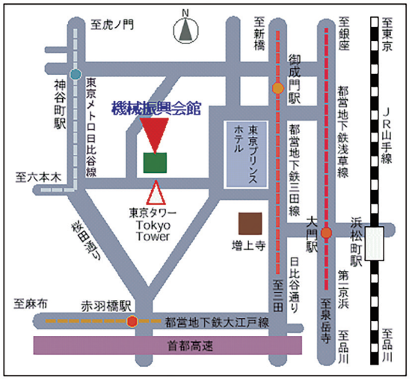

地下3階　会場案内

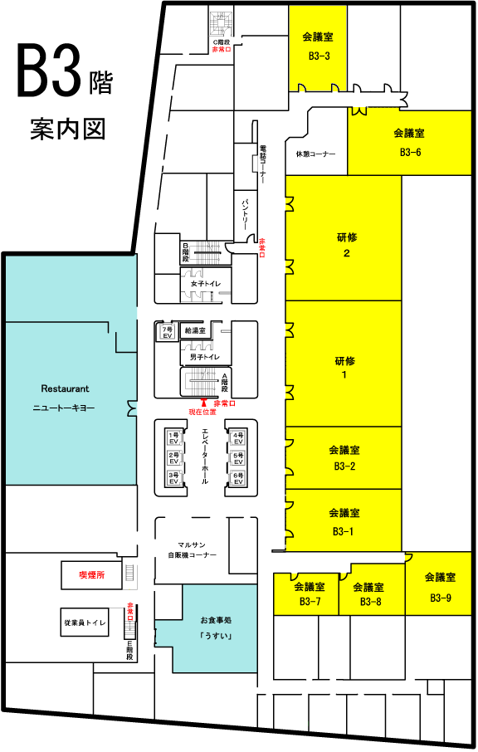

パネル・カタログ展示会場

省エネセミナー会場

エレベータホール